VEPOS Horného Turca n.o.
Horná Štubňa č. 538, 038 46 Horná Štubňa
IČO: 51743591

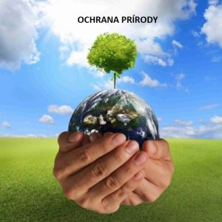

Výročná správa neziskovej organizácie
VEPOS Horného Turca n.o. za rok 2021

Horná Štubňa, 11. 03. 2022

VEPOS Horného Turca n.o.
Horná Štubňa č. 538, 038 46 Horná Štubňa

OBSAH:

- Úvod
- Prehľad činností vykonaných v roku 2021
- Ročná účtovná závierka a zhodnotenie základných údajov v nej obsiahnutých
- Audit k ročnej účtovnej závierke
- Prehľad o peňažných príjmoch a výdavkoch
- Prehľad rozsah výnosov v členení podľa zdrojov
- Stav a pohyb majetku a záväzkov neziskovej organizácie
- Zmeny v zložení orgánov neziskovej organizácie v priebehu roka 2021

VEPOS Horného Turca n.o.
Horná Štubňa č. 538, 038 46 Horná Štubňa

1. Úvod

Nezisková organizácia VEPOS Horného Turca n.o., so sídlom 038 46 Horná Štubňa 538, vznikla 21. 05. 2018 rozhodnutím Okresného úradu Žilina, č.j. OU-ZA-OVVSI-2018/015106-05/3FR o zápise do registra neziskových organizácií poskytujúcich všeobecne prospešné služby, v súlade s ust. §11 ods. 1 zákona č. 213/1997 Z.z. o neziskových organizáciách poskytujúcich všeobecne prospešné služby v z.n.p.

Následne začala vykonávať svoju činnosti od 01. 06. 2018 na základe Potvrdenia o registrácii a rozsahu registrovanej činnosti na Okresnom úrade Turčianske Teplice, odbor starostlivosti o životné prostredie, pod číslom: 2018/000447-002-OH-Pa.

Zakladateľmi neziskovej organizácie je 20 obcí Horného Turca: Abramová, Blažovce, Bodorová, Borcová, Brieštie, Budiš, Dubové, Háj, Horná Štubňa, Ivančiná, Jasenovo, Jazernica, Kaľamenová, Liešno, Malý Čepčín, Moškovec, Ondrašová, Rudno, Turček, Veľký Čepčín.

Za prvého predsedu správnej rady bola zvolená Ing. Miroslava Sumková, starostka obce Malý Čepčín. Za prvého podpredsedu správnej rady bol zvolený Ing. Ondrej Piški, starosta obce Horná Štubňa.

Obce Horného Turca založili n.o. za účelom poskytovania všeobecne prospešných služieb v oblasti tvorby a ochrany životného prostredia a ochrany zdravia obyvateľov, ktoré budú realizovať najmä:

- organizovaním a zabezpečovaním zvozu a zneškodňovania komunálneho odpadu pre obyvateľov a pôvodcov odpadu,

- organizovaním, prípravou, agitáciou a realizáciou separovaného zberu,

- účasťou na výstavbe a spolupráci pri prevádzkovaní spoločnej triediarne,

- organizovaním vzájomnej pomoci pri odstraňovaní následkov ekologických havárií a tvorbe a ochrane životného prostredia.

VEPOS Horného Turca n.o.
Horná Štubňa č. 538, 038 46 Horná Štubňa

2. Prehľad činností vykonaných v roku 2021

Na zabezpečenie výkonu činnosti v súlade so zakladacou listinou boli prijatí zamestnanci v pracovnoprávnom vzťahu. Priemerný počet zamestnancov na pracovnú zmluvu je 3. Priemerný počet zamestnancov na dohodu mimo pracovného pomeru je 2. Dve osoby vykonávajú činnosť na základe uzatvorenej mandátnej zmluvy.
V roku 2021 sa na aktivitách vyvíjaných organizáciou vo výraznej miere podieľali dobrovoľníci v počte 9 dobrovoľníkov.

V roku 2021 organizácia VEPOS Horného Turca n.o. vykonávala najmä nasledovné činnosti:

- vývoz komunálneho odpadu z členských obcí a obce Sklené – malé smetné nádoby;

- vývoz komunálneho odpadu z členských obcí a obce Sklené – veľkokapacitné kontajnery;

- vývoz objemového odpadu z členských obcí a obce Sklené – veľkokapacitné kontajnery;

- triedený zber odpadov z členských obcí a obce Sklené – vrecia/big bagy;

- sprostredkovanie vývozu elektro-odpadu z členských obcí a obce Sklené;

- zber a vývoz železa a kovov z členských obcí a obce Sklené;

- zber a vývoz papiera, skla a šatstva;

- zvyšovanie povedomia o význame triedeného zberu odpadu, informovanie občanov členských obcí o vývoji v oblasti zberu komunálneho odpadu a ochrane životného prostredia – tlač a distribúcia brožúry o systéme separovania;

- zapojenie sa do projektov, ktoré budú môcť byť využívané spoločne obyvateľmi Horného Turca a sú pripravované s ohľadom na regionálny dosah:

VEPOS Horného Turca n.o.
Horná Štubňa č. 538, 038 46 Horná Štubňa

- Klimatické centrum Horného Turca v Hornej Štubni
- Dotrieďovanie komunálneho odpadu pred uložením na skládku v Hornej Štubni
- Detské centrum v Malom Čepčíne
- Tvorivé dielne v Malom Čepčíne
- Centrum integrovanej starostlivosti na Dubovom a v Mošovciach
- Cyklodoprava v Hornom Turci
- Multifunkčné ihrisko vo Veľkom Čepčíne
- Športové centrum Horný Turiec v Jazernici

https://veposhornehoturca.sk/blog/spoločné-projekty-obcí-horného-turca

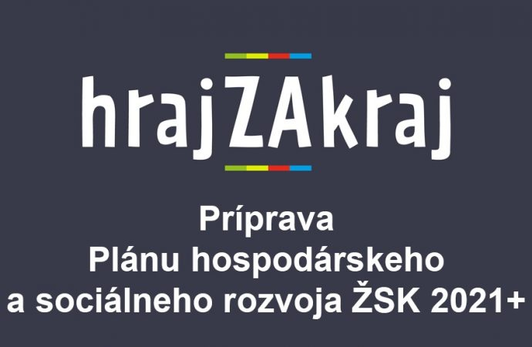

VEPOS Horného Turca n.o.
Horná Štubňa č. 538, 038 46 Horná Štubňa

Vyhodnotenie štatistických údajov separovaného a komunálneho zberu za rok 2021 v porovnaní s rokom 2020

STRUČNÉ ZHRNUTIE ROKOV 2020 A 2021
SEPAROVANÝ ZBER - celkom
Celkový pomer | 2019 | 2020 | 2021 | Rozdiel: 2021 - 2020
Sklo | 109,27 | 122,397 | 176,149 | 53,752
Plasty | 38,566 | 55,555 | 73,541 | 17,986
Kovy (obaly z kovu) | 15,559 | 41,457 | 35,468 | -5,989
VKM | 1,681 | 5,175 | 6,491 | 1,3165
Papier | 0 | 1,534 | 19,083 | 17,549
Šatstvo/textil | 0 | 0 | 21,218 | 21,218
Elektro (žiarivky, chladn. no, batérie, elektro NO, elektro OO) | 0 | 0 | 31,225 | 31,225
Drevo | 0 | 0 | 29,08 | 29,08
SPOLU (tony) | 165,07 | 226,1175 | 392,255 | 166,1375
Tabuľka 1 Separovaný odpad - celkové hmotnosti
Celková hmotnosť separovaného odpadu v roku 2021 je 392,255t, čo znamená, že vzrástla o viac ako 166t oproti roku 2020, kde bola celková hmotnosť 226,1175t. Tento nárast pozorujeme aj vďaka tomu, že sme začali zbierať šatstvo a drevo. Začali sme taktiež evidovať zber elektro-odpadu. Každá obec navýšila hmotnosť separovaného odpadu.
Sklo ako separovaná komodita stúpla v roku 2021 na váhe najviac, nasledujú plasty, mierny pokles je zaznamenaný pri VKM obaloch. Ostatné komodity (šatstvo, elektro odpad a drevo) sa začali zaznamenávať až v roku 2021.
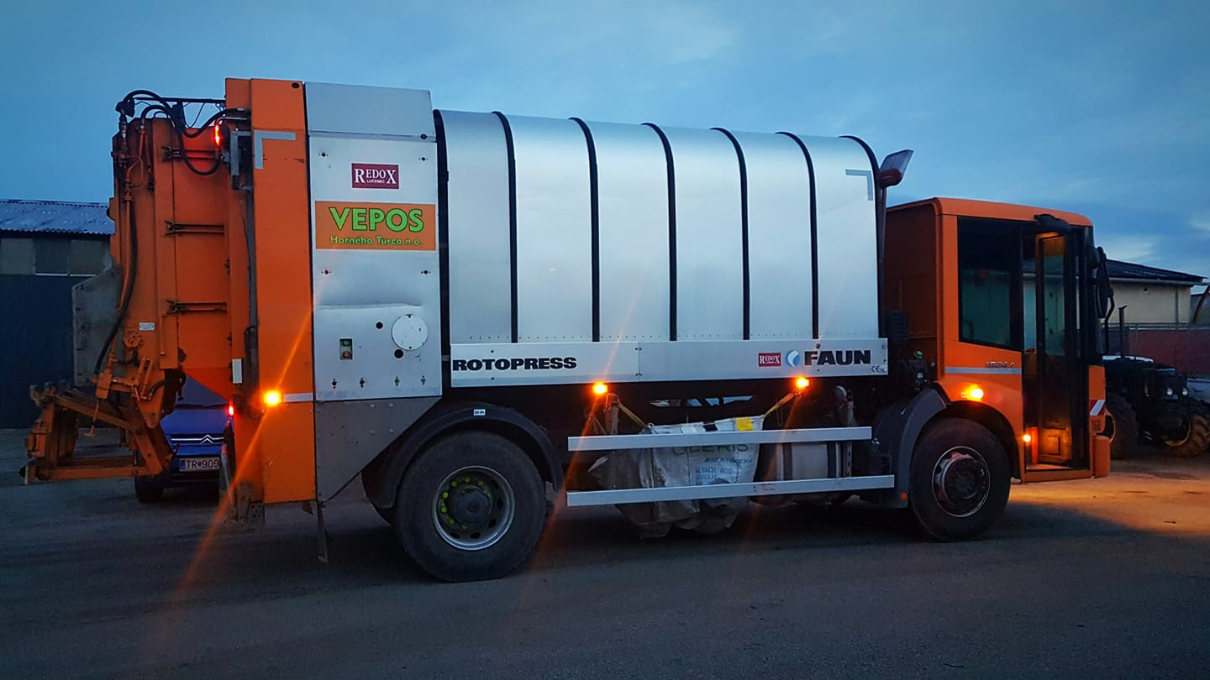
VEPOS Horného Turca n.o.
Horná Štubňa č. 538, 038 46 Horná Štubňa

KOMUNÁLNY ODPAD

Celková hmotnosť komunálneho odpadu v roku 2020 bola 1378,28t. V roku 2021 hmotnosť klesla na 1221,33t, čo predstavuje rozdiel 156,95t. Tento pokles pripisujeme aj faktu, že nám narástla hmotnosť separovaného odpadu.

Tabuľka 4 Komunálny odpad za rok 2020
Tabuľka 5 Komunálny odpad za rok 2021

VEPOS Horného Turca n.o.
Horná Štubňa č. 538, 038 46 Horná Štubňa

Poradie obcí, ktoré vyprodukovali najmenej komunálneho odpadu na obyvateľa v roku 2021:
- Borcová (0,135 t/ob)
- Bodorová (0,138 t/ob)
- Horná Štubňa (0,141 t/ob)
- Veľký Čepčín (0,146 t/ob)
- Malý Čepčín (0,148 t/ob)

Poradie obcí, ktoré vyprodukovali najviac komunálneho odpadu na obyvateľa v roku 2021:
- Jasenovo (0,296 t/ob)
- Ivančiná (0,260 t/ob)
- Moškovec (0,231 t/ob)

V roku 2021 došlo k poklesu celkovej hmotnosti komunálneho odpadu, ktorý sa vyprodukoval na obyvateľa. Nárast hmotnosti zaznamenávame len v obci Jasenovo.
Na základe hodnôt z roku 2020 a 2021 vidíme, že komunálny odpad tvorí prevažnú väčšinu vyprodukovaného odpadu. V roku 2021 sa hmotnosť separovaného odpadu v porovnaní s komunálom zvýšila.

VEPOS Horného Turca n.o.
Horná Štubňa č. 538, 038 46 Horná Štubňa

3. Ročná účtovná závierka a zhodnotenie základných údajov v nej obsiahnutých
SÚVAHA
Strana aktív | Číslo riadku | Bežné účtovné obdobie NETTO | Bezprostredne predchádzajúce účtovné obdobie NETTO
Neobežný majetok spolu | 001 | 23 466 | 42 605
Dlhodobý hmotný majetok | 009 | 23 466 | 42 605
Samostatné hnuteľné veci a súbory | 013 | 23 466 | 42 605
Obežný majetok spolu | 029 | 40 948 | 48 829
Krátkodobé pohľadávky | 042 | 25 974 | 20 184
Pohľadávky z obchodného styku | 043 | 25697 | 19 621
Ostatné pohľadávky | 044 | 0 | 0
Iné pohľadávky | 050 | 277 | 564
Finančné účty | 051 | 14974 | 28 645
Pokladnica | 052 | 780 | 567
Bankové účty | 053 | 14 194 | 28 078
Časové rozlíšenie spolu | 057 | 1088 | 0
Náklady budúcich období | 058 | 480 | 0
Príjmy budúcich období |  | 608 | 0
Majetok spolu | 060 | 65 501 | 91 434
Strana pasív | Číslo riadku | Bežné účtovné obdobie | Bezprostredne predchádzajúce účtovné obdobie
Vlastné zdroje krytia majetku spolu | 061 | 57 139 | 72 259
Imanie a peňažné fondy | 062 | 94 530 | 94 530
Základné imanie | 063 | 94 530 | 94 530
Nevysporiadaný výsledok hospodárenia minulých rokov | 072 | -22 272 | -18 909
Výsledok hospodárenia za účtovné obdobie | 073 | -15 120 | -3 363
Cudzie zdroje spolu | 074 | 8 363 | 18 748
Dlhodobé záväzky | 079 | 177 | 127
Záväzky zo sociálneho fondu | 080 | 177 | 127
Krátkodobé záväzky | 087 | 8 186 | 18 620
Záväzky z obchodného styku | 088 | 2 253 | 13 506
Záväzky voči zamestnancom | 089 | 2 710 | 2 913
Zúčtovanie so Sociálnou a zdravotnými poisťovňami | 090 | 1 794 | 1 905
Daňové záväzky | 091 | 393 | 296
Ostatné záväzky | 096 | 1035 | 0
Časové rozlíšenie spolu | 101 | 0 | 428
Výdavky budúcich období | 102 | 0 | 0
Výnosy budúcich období | 103 | 0 | 428
Vlastné zdroje a cudzie zdroje spolu | 104 | 65 501 | 91 434
VEPOS Horného Turca n.o.
Horná Štubňa č. 538, 038 46 Horná Štubňa

Účtovná závierka bola vypracovaná v súlade Opatrením Ministerstva Financií SR zo dňa 30. októbra 2013, č. MF/17616/2013-74 v znení neskorších predpisov, ku dňu 31. 12. 2021.

Zhodnotenie významných položiek v Súvahe:

- Dlhodobý majetok organizácie v obstarávacej hodnote 87 383,00 eur pozostáva z nakúpeného špeciálneho motorového vozidla kategórie N3 na vývoz komunálneho odpadu, Nosiča kontajnerov kategórie R3a, Traktora Proxima 85 a Paketovacieho lisu EKOPACK 1077.

- Základné imanie tvoria vklady zakladajúcich obcí sumu 94 530,00 eur.

- Pohľadávky vo výške 25 657 eur sú z pohľadávky za vykonané služby, a pozostávajú z pohľadávok do splatnosti vo výške 17 366 eur, a po splatnosti vo výške 8 291eur.

- Krátkodobé záväzky vo výške 8 186 eur sú tvorené prevažne zo záväzkov z obchodného styku, a záväzkov voči zamestnancom a orgánom sociálneho zabezpečenia. Všetky sú do lehoty splatnosti.

VÝKAZ ZISKOV A STRÁT
Číslo účtu | Náklady | Číslo riadku | Hlavná nezdaňovaná činnosť | Bezprostredne predchádzajúce účtovné obdobie
501 | Spotreba materiálu | 01 | 19 545 | 15 352
502 | Spotreba energie | 02 | 1 815 | 1 859
511 | Opravy a udržiavanie | 04 | 23 904 | 7 302
512 | Cestovné | 05 | 0 | 0
513 | Náklady na reprezentáciu | 06 | 570 | 288
518 | Ostatné služby | 07 | 70 836 | 49 260
521 | Mzdové náklady | 08 | 43 330 | 41 993
524 | Zákonné sociálne a zdravotné poistenie | 09 | 15 120 | 14 199
527 | Zákonné sociálne náklady | 11 | 2 341 | 2 716
528 | Ostatné sociálne náklady | 12 | 6 | 26
538 | Ostatné dane a poplatky | 15 | 650 | 500
542 | Ostatné pokuty a penále | 17 | 0 | 0
549 | Iné ostatné náklady | 24 | 955 | 2 048
551 | Odpisy dlhodobého nehmotného a dlhodobého hmotného majetku | 25 | 19 139 | 19 017
 | Účtovná trieda 5 spolu | 38 | 198 208 | 154 560
Číslo účtu | Výnosy | Číslo riadku | Hlavná nezdaňovaná činnosť | Bezprostredne predchádzajúce účtovné obdobie
602 | Tržby z predaja služieb | 40 | 176 350 | 150 947
649 | Iné ostatné výnosy | 58 | 271 | 0
654 | Tržby z predaja materiálu | 62 | 0 | 250
661 | Prijaté príspevky | 67 | 4932 | 0
665 | Príspevky z podielu zaplatenej dane | 71 | 1535 | 0
 | Účtovná trieda 6 spolu | 74 | 183 088 | 151 197

Zhodnotenie významných položiek vo Výkaze ziskov a strát:
- Podstatnú časť nákladov tvoria mzdové náklady vo výške 43 330 eur, zákonné sociálne poistenie a zdravotné poistenie vo výške 15 120 eur.

- Výkon služby mandatárov v oblasti riadenia, vedenia účtovníctva a mzdovej agendy je vo výške 26 010 eur.

- Náklady na motorové vozidlá, a to nákup pohonných hmôt vo výške 15 566 eur, ako aj opravy a udržiavanie vo výške 23 904 eur.

- Prenájom priestorov a s tým súvisiace náklady energie vo výške 6 670 eur.

- Významné náklady v oblasti Služieb sú dopravné služby vo výške 18 743 eur.

- Tržby vo výške 181 553 eur boli z činností vykonávaných v súlade so zakladacou listinou a štatútom organizácie.

- V roku 2021 organizácia prijala z podielu zaplatenej dane čiastku 1535 eur.

4. Audit k ročnej účtovnej závierke

Organizácia VEPOS Horného Turca n.o. nenapĺňa podmienky podľa §33 ods.3 zákona č. 213/1997 Z.z. o neziskových organizáciách poskytujúcich všeobecne prospešné služby v z. n. p., preto jej nevznikla povinnosť overenia účtovnej závierky a výročnej správy štátnym audítorom.

VEPOS Horného Turca n.o.
Horná Štubňa č. 538, 038 46 Horná Štubňa

5. Prehľad o peňažných príjmoch a výdavkoch

Počiatočný stav finančných prostriedkov k 01. 01. 2021
Pokladňa 364 eur
Banka 28 218 eur

Príjmy banka 176 723 eur
príjem za vystavené faktúry 175 616 eur
príjem z podielu zaplatenej dane 2% 1 107 eur
Príjmy Pokladňa 28 684 eur
prevod z banky do pokladne 28 050 eur
krátkodobá pôžička – vklad do pokladne 634 eur
Výdaje Pokladňa 28 988 eur
vyplatená mzda zamestnancom 17 480 eur
drobné nákupy – prevádzková réžia 2 706 eur
úhrada došlých faktúr 4 433 eur
náklady spojené s dobrovoľníckou prácou 4 369 eur
Výdaje Banka 190 747 eur
úhrada dodávateľských faktúr 103 756 eur
vyplatené mzdy 26 532 eur
odvody do poisťovní 20 965 eur
daň zo mzdy 3 772 eur
drobné nákupy – platba kartou 6 019 eur
prevod do pokladne 28 050 eur
splátka krátkodobej pôžičky 634 eur
bankové poplatky 158 eur
náklady spojené s dobrovoľníckou prácou 862 eur

Zostatok finančných prostriedkov k 31. 12. 2021
Pokladňa 60 eur
Banka 14 194 eur

6. Prehľad rozsah výnosov v členení podľa zdrojov

Výnosy organizácie VEPOS Horného Turca n.o. v roku 2021 tvoria finančné prostriedky v zložení:
102 347 eur úhrada za vývoz komunálneho odpadu
74 273 eur triedený zber odpadov
4 932 eur príspevok členských obcí
1 535 eur podiel zaplatenej dane 2%

VEPOS Horného Turca n.o.
Horná Štubňa č. 538, 038 46 Horná Štubňa

7. Stav a pohyb majetku a záväzkov neziskovej organizácie
Aktíva:
- Dlhodobý hmotný majetok 87 383 eur
- Oprávky k dlhodobému hmotnému majetku 63 917 eur
- Zostatková cena dlhodobého hmotného majetku 23 466 eur
- Pohľadávky voči odberateľom 25 697 eur
- Iné pohľadávky 277 eur
- Finančné prostriedky v pokladni 60 eur
- Ceniny 720 eur
- Finančné prostriedky v banke 14 194 eur
- Licencia elo.sk na 2022 480 eur
- Nevyfakturovaný preplatok na energiách 607 eur
Analýza:
- Dlhodobý majetok:
Mercedes – Benz ECONIC 54 900 eur
Nosič kontajnerov ZDT-GRAND SUPER 13 200 eur
Traktor Proxima 85 17 533 eur
Paketovací lis EKOPACK 1077 1750 eur
- Pohľadávky do splatnosti v sume 17 366 eur, a po splatnosti v sume
8 291eur.
- Iné pohľadávky – finančná záruka CCS karta.

Pasíva:
- Základné imanie 94 530 eur
- Záväzky zo sociálneho fondu 177 eur
- Záväzky z obchodných vzťahov 2 253 eur
- Záväzky voči zamestnancom 2 710 eur
- Záväzky voči orgánom SP a ZP 1 794 eur
- Daňové záväzky zo závislej činnosti 393 eur
- Ostatné záväzky z dobrovoľníckej činnosti 1 035 eur

Analýza:
- Základné imanie tvoria vklady zakladajúcich členov organizácie.
- Záväzky z obchodných vzťahov sú záväzky voči dodávateľom do splatnosti.
- Záväzky voči zamestnancom za nevyplatenú mzdu za mesiac december 2021.

VEPOS Horného Turca n.o.
Horná Štubňa č. 538, 038 46 Horná Štubňa

- Záväzky voči orgánom sociálneho a zdravotného poistenia z odvodov za december 2021.
- Záväzky voči daňovému úradu zo zrazených daní zo mzdy za december 2021.
- Náklady súvisiace s dobrovoľníckou činnosťou.

8. Zmeny v zložení orgánov neziskovej organizácie v priebehu roka 2021

V roku 2021 sa neuskutočnili žiadne zmeny v zložení orgánov organizácie VEPOS Horného Turca n.o..

K 31. 12. 2021 je zloženie nasledovné:
JUDr. Mária Kevická Phd. riaditeľka spoločnosti
Ing. Juraj Hruška člen správnej rady
Marek Chorvát člen správnej rady
Mgr. Marcela Pavlásková člen správnej rady
Žaneta Lichnerová člen správnej rady
Mgr. Ivana Erteľová člen správnej rady
Ing. Milan Lettrich člen správnej rady
Erika Herčúthová člen správnej rady
Ing. Ondrej Piški člen správnej rady
Róbert Kleskeň člen správnej rady
Ing. Ján Škorvánek člen správnej rady
Martina Mračková člen správnej rady
Zdenka Judáková člen správnej rady
Ing. Miroslava Sumková člen správnej rady
Lucia Staňová člen správnej rady
Mgr. Ivana Frivaldská člen správnej rady
Zdenka Lichnerová člen správnej rady
Ján Teltsch člen správnej rady
Jana Pagáčová člen dozornej rady
Janka Boďová člen dozornej rady
Ivan Gejdoš člen dozornej rady

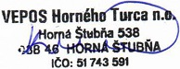 JUDr. Mária Kevická PhD.
Riaditeľ organizácie

